一、选择题

某超市研究销售纪录数据后发现，买C的人很大概率也会购买D，这种属于数据挖掘的哪类问题（ A ）

A.关联规则挖掘 B.分类与回归 C.聚类分析 D.时序预测
- 混淆矩阵中False Positive（FP）含义是：( A )
A.被错误的分为正类的样本(FP) B.被正确地分为正类的样本(TP)
C.被错误的分为负类的样本(FN) C.被正确的分为负类的样本(TN)
- 假设属性income的最大最小值分别是9800元和3000元。利用最大最小规范化的方法将属性的值映射到0至1的范围内。对属性income的7360元将被转化为(C)
A.0.688 B.0.751 C.0.641 D.0.719
(7360-3000)/(9800-3000)=0.641
- 在PCA（主成分分析）变换中,应尽量把数据向什么方向投影：( C )
A.数据集中的方向 B.数据集散布大的方向
C.数据分组特征明显的方向 D.平行于原始坐标的方向
- 当两个类的中心重合的时候，LDA（线性判别分析）无法正常工作的原因是：( C )
A.Fisher准则函数分母为零 B.类内散布矩阵奇异
C.Fisher准则函数分子于零 D.类间散布矩阵满秩
- 用于分类与回归应用的主要算法有：( D )
A.Apriari算法、HotSpot算法 B.RBF神经网络、K均值法、决策树
C.K均值法，S0M神经网络 D.决策树、BP神经网络、贝叶斯
- 若两个事件A和B条件独立, 那么用数学公式可表示为:( A )
A.P(A,B)=P(A)P(B) B.P(A,B)=P(A|B)P(B)
C.P(A|B)=P(A) D.P(A|B,C)=P(A,C)
- 假设某数据案的原始为熵值为0.7，已知某属性的信息增益为0.2，那么利用该属性进行划分后数据集的熵值为:( C )
A. 0.9 B. 0.7 C.0.5 D.0.2
- 若S={a,b,c}是频繁项集，则由项集S可以产生( B )个关联规则。
A.4 B.6 C.7 D.8
- 假设12个销售价格记录如下：55，50，11，198，15，40，35，9，72，88，227，13；使用等频（等深）将它们递增排序后划分成四个箱，72在第几个箱子内？( C )
A.第一个 B.第二个 C.第三个 D.第四个
9，11，13，15，35，40，50，55，72，88，198，227
{9，11，13}，{15，35，40}，{50，55，72}，{88，198，227}
- 在聚类的验证和评价阶段，对于Silhouette图表表述正确的是：( A )
A.可以体现出簇的紧凑性 B.每个点的取值越接近于0越好
C.每个样本点的取值范围为[0,1] D.对于离群点，取值可能超过1
- 关于a队和b队的篮球比赛。若a队的胜率为0.65,b队的胜率为0.35。a队获胜的比赛中只有三成是在b队的主场,而b队取胜的比赛中75%是主场获
胜。若下一场比赛b队主场获胜的概率为（ ）
A. 0.35 B. 0.75 C. 0.4678 D. 0.5738
- 设最小支持度为3，根据Apriori算法计算下方购物篮中C3和L3的数量分别是多少( )
A.4,1 B.4,2 C.3,1 D.3,2
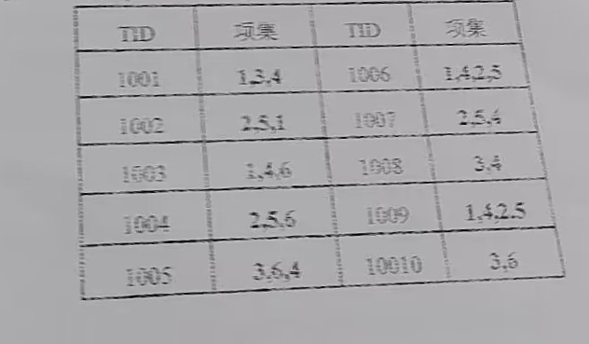
- 关于分类器的性能曲线的理想状态，对ROCarea描述正确的是：( C )
A.对角线(AUC=0.5) B.越靠下越好(AUC趋近于0)
C.越靠上越好(AUC趋近于1) D.Random Guess
- 适合可视化高维数据的方法是：( C )
A.圆饼图 B.散点图 C.平行坐标 D.数据直方图
- 以下关于决策树算法的说法正确的是：( D )
- 决策树的结构越复杂，分类能力越强
- 在性能相同的情况下，通常选择能充分利用各种属性的决策树
- 对于同一个数据集，有且只有一个决策树可以将其完美分开
- 对于同一个数据集，可以生成多个决策树
- 一个好的聚类算法应当具备哪些潜质和要求，其中不包括( D )
A.能够处理非球形的数据分布 B.能够处理噪点和离群点
C.对样本输入序列不敏感 D.对用户自定义参数的依赖性
- 设数据集中只有5个项，若频繁3-项集的集合：{1，2，3}，{1，2，4}，{1，2，5}，{1,3,4},{1,3,5}，{1,4,5},{2,3,4},{2,3,5},{3,4,5}，用Aprioni合并策略，最终产生的频繁4-项集包含( B )
A.1,2,3,4 B.1,2,4,5 C.1,3,4,5 D.2,3,4,5
- 以下关于M-P模型说法正确的是：( B )
- 多层感知机比感知机只多了一个隐含层
- 感知机只能形成线性判决平面，无法解决异或问题
- 多层感知机可以有多个隐含层，但是只能有一个输出单元
- 隐含层神经元的个数应当小于输入层神经元的个数
- 关于分支定界法不正确的描述是：( A )
A.随机搜索算法 B.树状搜索算法
C.依赖属性单调性的假设 D.能够减少搜索空间
二、填空题
- 某数据样本属性是职业，其取值为教师、公务员、医生。那么该属性为 (标称)型属性。
- 在人工神经网络领域，神经元是由细胞体、( 树突 )、( 轴突 )、( 突触 )组成。
- 朴素贝叶斯分类方法是基于( 类条件独立 )假设的一种分类模型。
- 信息熵是描述系统信息量的多少，也是该数据系统不确定性的度量，信息熵的单位是( 比特 )。
- 在处理数据分类前，通常会把原始数据样本分为( 训练集 )和( 检验集 )两部分。
- 在决策树算法中，ID3算法是由( 信息增益 )决定选择某个分类属性，而C4.5算法是由( 信息增益比 )决定选择某个分裂属性的。
- 判断题
- 聚类是这样的过程：它找出描述并区分数据类或概念的模型(或函数），以便能够使用模型预测类标记未知的对象类。( × )
- 支持度是对关联规则的准确度的衡量。( × )
- 当长度单位米变为厘米后，此长度属性特征的权重会上升。( × )
- 文本挖掘通常称为信息检索，这里的信息检索是指从大量文本数据中提取以前未知的、有用的、可理解的、可操作的新知识的过程。( × )
- 在聚类分析中，簇内相似性越大，簇间差别越大，聚类的效果就越差。( × )
- 离散的标称属性数据间并不存在大小顺序关系，不能直接用距离函数来计算相似度或相异度。( √ )
- 分类是预测数据对象的离散类别，预测是拟合数据对象的连续取值。( √ )
- 关联规则挖掘过程是发现满足最小支持度的所有项集代表的规则。( × )
- 标称类型属性可以通过编码方案转换成二元离散数据类型。(√ )
- K-means算法是产生划分的聚类算法，簇的个数需事先手动确定。( √ )
- 简答题
- 描述数据挖掘领域的几大问题，并针对每类问题列出一种相应的算法。
- 分类问题；决策树算法。
- 聚类问题；K均值算法（K-means）。
- 关联规则问题；apriror算法。
- 预测（回归）问题；一元线性回归分析。
- 画出在分类评价中的混淆矩阵，并分别说明每一项代表什么。
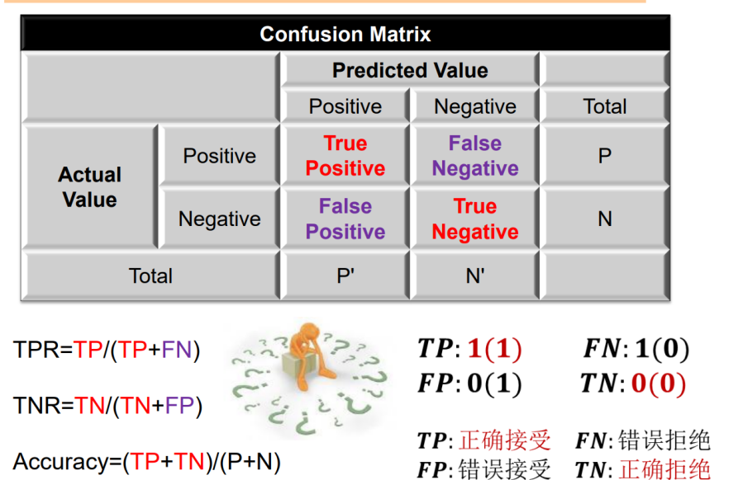
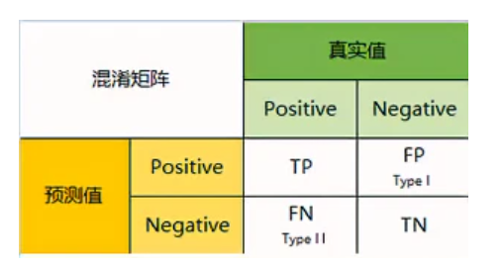
- 简述决策树算法中的ID3算法和C4.5算法核心思想并说明后者基于前者的改进之处。
ID3算法核心思想：信息熵
C4.5算法核心思想：决策树
改进1：用信息增益率代替信息增益来选择属性
改进2：能够完成对连续值属性的离散化处理
改进3：能处理属性值缺失的情况
改进4：在决策树构造完成之后进行剪枝
- 简述什么是频繁项集并说明在 Apriori 算法中其具备的性质。
频繁项集：事务数据中支持度大于最小支持度阈值的所有项集。
性质1：频繁项集的子集必为频繁项集
性质2：非频繁项集的超集一定是非频繁的
- 简述主成分分析与线性判别分析的相同点与不同点。
共同点：
- 均可以对数据进行降维；
- 都属于特征提取；
- 在降维时均使用了 矩阵特征分解的思想；
- 都假设数据符合高斯分布。
不同点：
主成分分析是统计学思想降维分析，线性判别分析是机器学习思想降维分析；
主成分分析不考虑数据的类别信息（无监督降维分析），线性判别分析考虑数据的类别信息（有监督降维分析）；
主成分分析选择数据最大方差的方向，线性判别分析选择分类性能最好的投影方向。
- 应用题
- 已知如下数据样本，假设每个属性没有先后顺序和权重之分，试完成下列计算。(写出计算步骤，不可以只写结果)
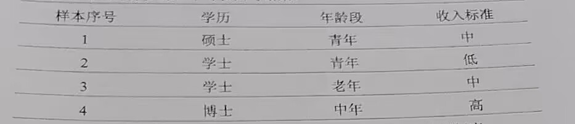
完成: 1.1(本题 4分)用简单匹配法计算出样本1与样本2的相似度。

1.2(本题6分)用数据属性转换法计算出样本2与样本3的相似度。
- 请利用Apriori算法求项目集I={I1, I2, I3, I4, I5}中，根据下列事务表:
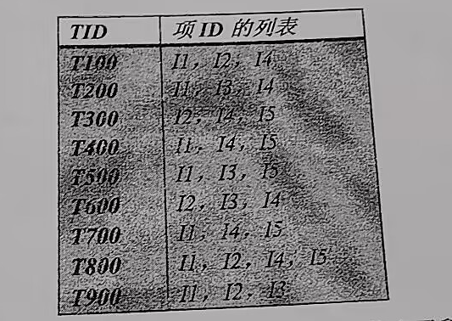
完成：2.1(本题4分）假定最小支持度设定为3，请找出了所有的频繁项集；
2.2（本题4分）假定最小置信度设定为80%，请求出最大项集的关联规则并 算出置信度；
2.3（本题2分）总结出此算法不足之处。
多次扫描事务数据库，需要很大的I/O负载
可能产生庞大的候选集

